**getAttribute()方法**

通过元素节点的属性名称获取属性的值。

**语法：**

elementNode.getAttribute(name)

**说明:**

1. elementNode：使用getElementById()、getElementsByTagName()等方法，获取到的元素节点。

2. name：要想查询的元素节点的属性名字

看看下面的代码，获取h1标签的属性值：

[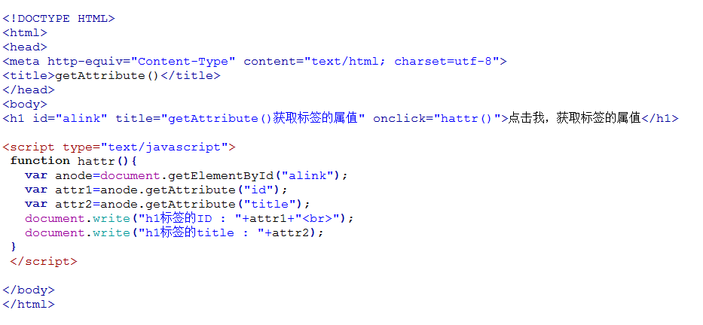](http://img.mukewang.com/538d242700019ec809330432.jpg)

**运行结果:**

h1标签的ID ：alink  
h1标签的title ：getAttribute()获取标签的属值